Dotkněte se inovací CZ.1.07/1.3.00/51.0024

Základní škola Gabry a Málinky Štítná nad Vláří, okres Zlín

Název projektu | Dotkněte se inovací
Registrační číslo projektu | CZ.1.07/1.3.00/51.0024
Pořadové číslo výstupu | 7.
Název materiálu | Ekabinet v zeměpisu - přehled
Vzdělávací oblast | Člověk a příroda
Vzdělávací obor | Zeměpis
Klíčová slova | Zeměpis, ekabinet
Autor | Jitka Tkadlecová
Použité zdroje | EDULOGY, S.R.O.. www.ekabinet.cz [online]. [cit. 27.4.2015]. Dostupný na WWW: www.ekabinet.cz

- Přístup k výukovému systému Ekabinet a jeho jednotlivým částem

www.ekabinet.cz

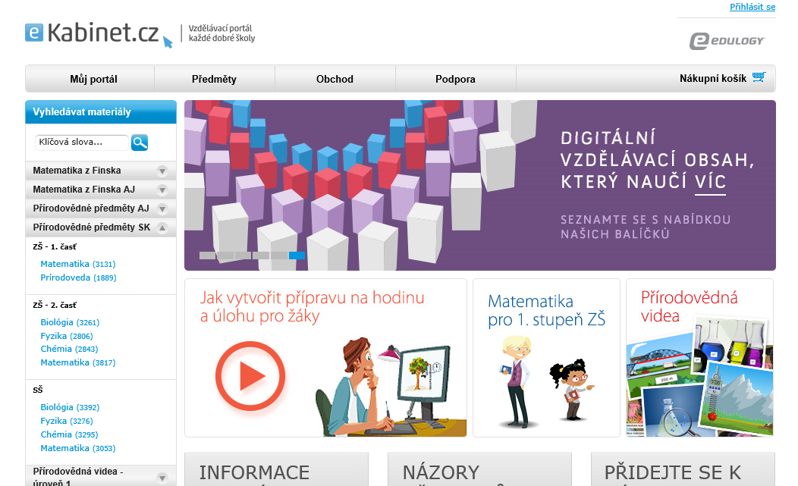

- Zeměpis v systému Ekabinet

Planeta vědomostí je systém pro výuku přírodovědných předmětů, který vznikl v Polsku, kde je zeměpis zařazen do humanitních předmětů. V Planetě vědomostí proto najdeme pouze učivo fyzického zeměpisu.

- Přístup k využitelným lekcím

www.ekabinet.cz ► Vyhledávání

- Obsah:

5. ročník – Geografia

Všeobecné – Typ vzdelávacieho materiálu – žiacka lekcia
Atmosféra
Oceány
Pohyb Země
Satelity
Slnečná sústava
Slnko

Tvar Zeme, naša planéta vo vesmíre
Tvar Země (žiacke lekcie – Zatmenia)
Naše miesto vo vesmíre (žiacke lekcie – Galaxie, Slnečná sústava, Slnko, Štruktúra a vývoj hviezd)
Mesiac - prirodzená družica Země (žiacke lekcie – Gravitačné zrýchlenie, Mesiac, Zatmenie)
Pohyby Zeme - prečo sa striedajú deň a noc (žiacka lekcia – Pohyb Země)
Pohyby Zeme - prečo sa striedajú ročné obdobia.(žiacka lekcia – Pohyb Země)

Objavovanie Zeme a vesmíru
Povrch Zeme (žiacke lekcie – Litosférické platne, Oceány, Prírodné vody, Život ve vodě)
Objavovanie vesmíru a využie kozmonautiky (žiacke lekcie – Lety do vesmíru, Satelity)

Mapa a glóbus
Čo môžme vidieť na glóbuse
Meranie na mapách (žiacke lekcie – Kreslenie s mierkou, Meranie, Úmera)

Najkrajšie miesa na Zemi, ktoré vytvorila príroda
Cesta do hlbín Zeme (Litosférické platne, Pohyby litosférických dosiek, zematresenia a sopky)
Sopky - okná do hlbín Zeme (Pohyby litosférických dosiek, zematresenia a sopky, vyrelé horniny)
Ohnivé miesta na Zemi a zemetrasenie (Pohyby litosférických dosiek, zematresenia a sopky, Zdroje tepla)
Činnosť vody - život rieky (Usadené horniny. Časť I., Výkon)
Činnosť ľadovca (Usadené horniny. Časť I)
Činnosť vetra (Usadené horniny. Časť I)
Atmosféra - vzdušný obal Zeme (Atmosféra, Vyparovanie a skvapaľňovanie, Biochemické cykly)
Aké bude počasie? (Atmosférický tlak)
Rozmanité krajiny Zeme (Biodiverzita, Biotopy, Ekosystém, Ekosystém – organizačná a funkčná jednotka, Regulácia straty vody u púštnych živočichov)
Dažďové pralesy
Polárne krajiny (Biotopy)

Európa
Hlavné problémy - znečistenie prírody, kalamity (Znečisťovanie životného prostredia)

6. ročník – Geografia

Planéta Zem
Vznik pohorí, sopečná činnosť, zemetrasenia (Litosférické platne, Pohyby litosférických dosiek, zemetrasenia a sopky)
Podnebie a podnebné pásma (Pohyb Země)
Typy krajín na Zemi. Stepi a lesy mierneho pásma (Ekosystém, Ekosystém - organizačná a funkčná jednotka)

Austrália a Oceánia. Tichý oceán. Polárne oblasti
Poloha a Povrch Austrálie (Regulácia straty vody u púštnych živočíchov)
Raslinstvo a živočíšstvo Austrálie (Regulácia straty vody u púštnych živočíchov)
Problémy Austrálie - ozónová vrstva (Atmosféra, Skleníkový efekt a ozónová diera)
Tichý oceán. Oceán (Oceány)

Amerika
Hlavné problémy Ameriky - ťažba dreva (Udržateľný rozvoj)

7. ročník – Geografia

Rasy (Premenlivosť organizmov)
Afrika
Problémy Afriky – ochorenia (Pojem ochorenie, Vírus ľudskej imunitnej nedostatočnosti (HIV)

Kvinta – Geografia

Geografia v praxi
Čo je geografia / Čo skúma geografia
Mapovanie Zeme / Globálne systémy určovania polohy a GIS (Grafické riešenie rovníc. Časť II., Satelity)
Mapovanie Zeme / Mapa a jej mierka (Meranie. Časť II., Rôzne príklady, Súradnice, Úmera)

Planéta Zem
Zem ako planéta slnečnej sústavy (Gravitačné zrýchlenie, Mesiac, Slnečná sústava, Triedenie hviezd, Vesmír)
Zem ako planéta slnečnej sústavy / Vznik planéty Zem (Vesmír)
Zem ako planéta slnečnej sústavy / Vlasnosti planéty Zem (Gravitačná sila, Magnetické pole)
Zem ako planéta slnečnej sústavy / Tvar a merania Zeme (Gravitačné zrýchlenie, Štruktúra Země)
Pohyby Zeme / obeh Zeme okolo slnka (Gravitačná sila, Slnečná sústava, Štruktúra Země)
Pohyby Zeme / Rotácia Zeme okolo vlastnej osi (Štruktúra Země)

Príroda Zeme
Zákonitosti atmosféry (Adiabatický dej, Atmosférický tlak, Skleníkový efekt a ozónová diera, Uhľovodíky ako palivo, Usadené horniny. Časť I., Vplyv ropných produktov na životné prostredie, Vzduch)
Zákonitosti hydrosféry (Biogeochemické cykly, Gravitačné zrýchlenie, Oceány, Prírodné vody, Usadené horniny. Časť I., Vplyvy ľudskej činnosti na ekosystémy, Život vo vode, Zmeny skupenství, Znečisťovanie vody)
Zákonitosti litosféry (Litosférické platne, Pohyby litosférických dosiek, zemetrasenia a sopky, Premenené horniny a horninový cyklus, Štruktúra Země, Usadené horniny. Časť I., Vyvreté horniny)
Základné poznatky o pedosfére (Pestovanie plodín, Poľnohospodárstvo - zachovanie biodiverzity, Vplyv ropných produktov na životné prostredie, Vzduch, Znečisťovanie pôdy, Znečisťovanie vody)
Živé organizmy na Zemi (Biodiverzita, Ekosystém, Ekosystém - organizačná a funkčná jednotka, Fotosyntéza, Poľnohospodárstvo - zachovanie biodiverzity, Transpirácia, Vplyvy ľudskej činnosti na ekosystémy, Zachovanie prírodných zdrojov, Život vo vode)

- Poznámky
  - Přestože Ekabinet vychází z Langmasteru, zeměpis, který byl v LangMasteru obsažen, zde z nějakého důvodu není
  - Po vyhledání určité části programu jsou pro nás v Čechách použitelné dva typy výukového materiálu – 1. Žiacka lekcia, 2. Učteľská lekcia. Žiacka lekcia je použitelná k samostatné práci žáků na PC nebo tabletech. Učitelské lekce jsou určeny k prezentaci učiva za využití interaktivní tabule případně dataprojektoru (obsah lekce je zpracován větším písmem). Lekce se spouští tlačítkem Náhled.

